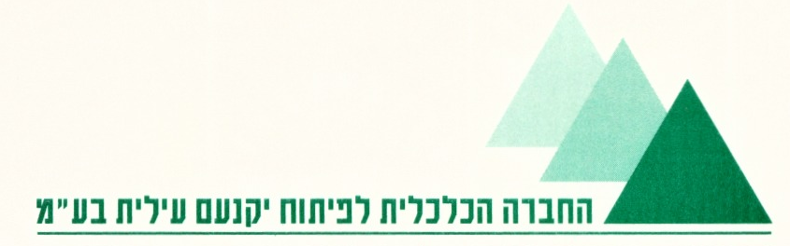

30 יולי 2026
30 יולי 2026
‏‏‏
מכרז פומבי מס' 4/24

למתן שירותי טיאוט וניקוי רחובות ביקנעם
- תיאור נושא המכרז
החברה הכלכלית לפיתוח יקנעם עילית בע"מ מזמינה בזה לקבל הצעות למתן שירותי טיאוט וניקוי רחובות ביקנעם.
- המקום והמועד האחרון להגשת מסמכי המכרז: משרד החברה הכלכלית לפיתוח יקנעם עילית בע"מ, תאריך 23/9/24 בשעה __00_:__12_.
- המקום לקבלת פרטים נוספים וטפסי המכרז:
את מסמכי המכרז ניתן לרכוש. תמורת 2500 ₪ במזומן כולל מע"מ שלא יוחזרו, החל מתאריך 2/9/24 במשרד החברה הכלכלית לפיתוח יקנעם עילית בע"מ, רחוב כרמל 1 בניין כוכב יקנעם, בשעות 08:30-13:00.

- ניתן לעיין בתנאי המכרז, קודם לרכישתו, באתר האינטרנט של החברה החל
מתאריך 1/9/24. בכתובת https://www.calcalit-yokneam.org.il

פרטים נוספים אפשר לקבל בטלפון מס' 04-6888766 או במייל EcoComp@yoqneam.org.il

בכבוד רב,

בועז שלמה
מנכ"ל חכ"ל

